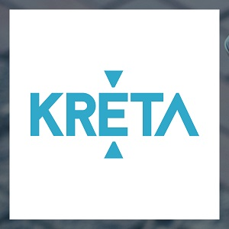 TÁJÉKOZTATÓ

KRÉTA NAPLÓ és ELLENŐRZŐ
Iskolánk a második félévtől kísérleti jelleggel bevezeti az elektronikus naplót, ellenőrzőt. KRÉTA Iskolai Alaprendszer néven fog működni. A belépési felület egy kattintással elérhető a weblapra helyezett logóra való kattintással.
Jövőre már minden iskolában kötelező a használata.
Mit tud az elektronikus napló?
A legfontosabb, hogy a szülők így folyamatosan és szinte azonnal hozzájutnak a gyerekek tanulmányaival kapcsolatos információkhoz. Az iskola számára megkönnyíti a napi adminisztrációt, a szülők tájékoztatását, a nyilvántartások vezetését, a statisztikák elkészítését.
Használható számítógépen és okostelefonon is.
Felhasználónév és jelszó a hazaküldött papírokon található.
A szülők a következő információkat fogják látni az ellenőrzőben.
- a megtartott óra anyagát,
- a házi feladatot a tanuló hiányzását,
- esetleges késését, házi feladat, vagy felszerelés hiányát, dicséretét,
- vagy egyéb tanári bejegyzést
- a kapott érdemjegyeket,
- a tanuló adott tárgyból elért átlagát,
- az adott tárgy osztályátlagát hiányzását,
- az igazolandó órákat,
- az iskola és a pedagógusok üzeneteit,
- bukásveszély esetén figyelmeztetést pirossal.
Az @Ellenőrző eléréséhez természetesen internet hozzáférés szükséges.
OKOSTELEFON
A KRÉTA okostelefonon is használható egy alkalmazás segítségével, mely a Play Áruházból tölthető le, jelenleg Android és iOS rendszerre. Az alkalmazás megtalálásához szükséges keresőszó lehet: kréta e-napló. A belépés módja azonos az internetes változattal, csak első alkalommal ki kell választani a legördülő menüből az iskola nevét!!!
Mobil applikáció letöltési lehetőségről bővebb tájékoztató:
https://tudasbazis.ekreta.hu/pages/viewpage.action?pageId=4065001
Gyakran ismételt kérdések:
https://tudasbazis.ekreta.hu/pages/viewpage.action?pageId=4065021

